教务系统手机号添加方式
一、教师用户（含学院管理员）
由学院教学秘书或教务员在教师基本信息中添加，流程为：教职工——校内教师——勾选教师、修改——教师联络信息——移动电话——提交。
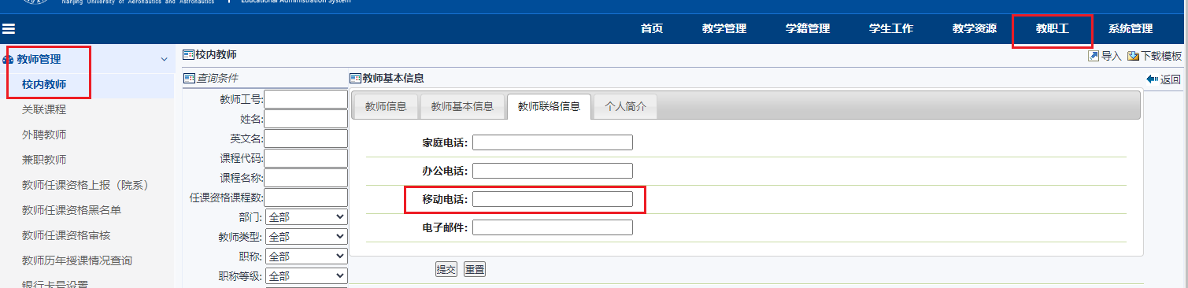
二、在校生和家长用户
由学生在个人信息变更中添加，移动电话为学生用户接收验证码的手机号，家庭电话为家长用户接收验证码的手机号，提交后由学院教务员审核。
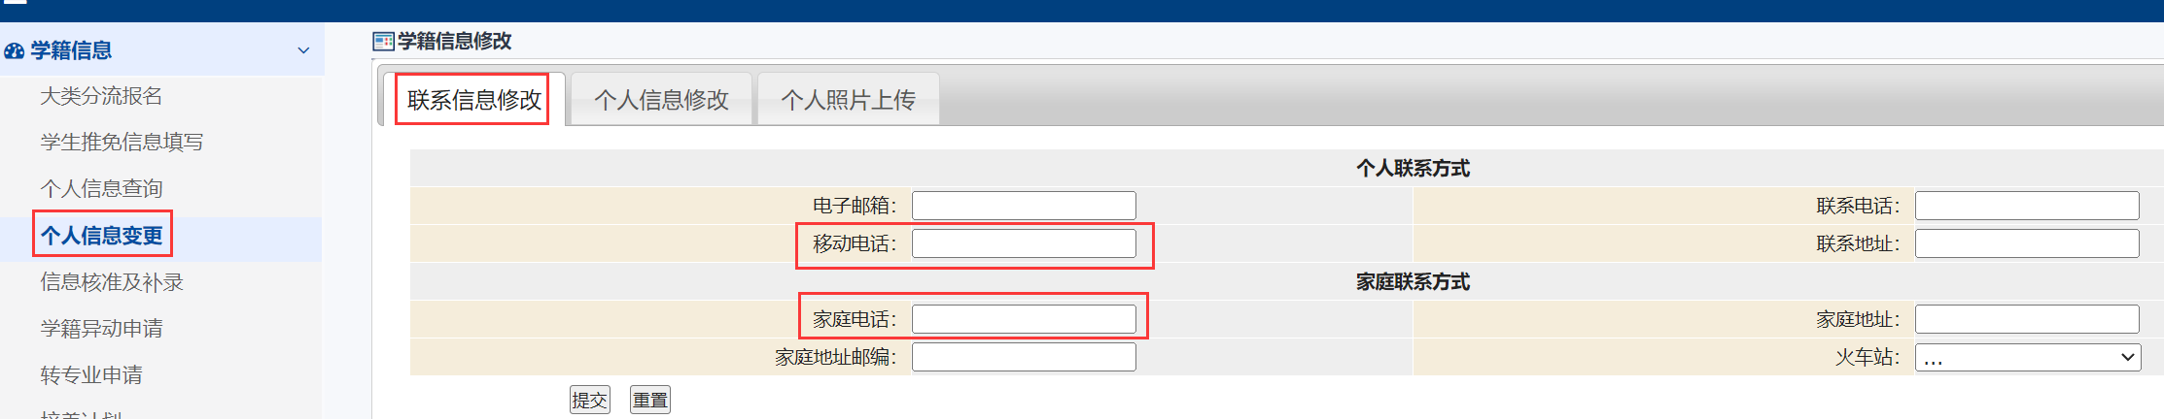
教务员审核流程为：学籍管理——学生信息——联系信息修改审核——查看修改申请。
三、换证学生
由教务员在学生信息中添加，流程为：学籍管理——学生信息——信息维护——勾选学生、修改——修改移动电话后保存。

